**Управление проектами по методу критической цепи**

На русском языке вышла еще одна книга по тематике теории ограничений Голдратта – Лоуренс Лич «Вовремя и в рамках бюджета». М.: Альпина Паблишерс. 360 с.

[](http://alpina.ru/book/994/)

Управление проектами – важнейшая компетенция любой организации. С моей точки зрения управление проектами и управление изменениями это почти синонимы. С некоторой долей условности все компетенции компании можно разделить на умения управлять текущими операциями и проектами (см., например, [здесь](http://baguzin.ru/wp/?p=280#more-280)).

Элияху Голдратт с самого начала развития теории ограничений значительное внимание уделял управлению проектами. В значительной степени это связано с важностью управления изменениями, которую Голдратт неоднократно подчеркивал. На тему управления проектами Голдратт написал бизнес-роман «[Критическая цепь](http://www.litru.ru/bd/?b=130524)». Как обычно, в своих романах Голдратт раскрывает тему концептуально, «крупными мазками». Он «заражает» идеей критической цепи. В то же время, Лоуренс Лич – признанный авторитет в области управления проектами – раскрывает тему глубоко, сравнивает подход Голдратта с традиционными методами, взвешивает «за» и «против».

Книга не так легка в понимании, как роман Голдратта, и в первую очередь предназначена специалистам в области управления проектами. Вместе с тем, очень сильная вторая глава (будет полезна всем системно мыслящим индивидам), часть которой посвящена, казалось бы, совершенно иным темам – теории глубинных знаний (Деминга); дается краткий обзор ТОС (по книге Детмера).

* * *

Успешным является проект, который соответствует требованиям всех лиц, участвующих в его реализации, или, другими словами, когда достигается цель проекта. А цель достигается при соблюдении трех граничных условий:

При использовании традиционного метода критического пути процент успешно завершенных проектов растет, но все же остается недостаточным. Причины неудач ищут в неблагоприятном стечении обстоятельств, не понимая природу вариабельности. Использование подхода «планировать всё в деталях» дает очень низкий ROI (порядка 5%) при больших вложениях в детальное планирование. Коренная проблема лежит в самой системе управления проектами по методу критического пути.

Автор предлагает метод управления проектами на основе критической цепи, который фактически является синтезом трех подходов:

В свою очередь [система глубинных знаний](http://baguzin.ru/wp/?p=253) Деминга включает четыре составляющие:

* Понимание системы
* Знания по теории вариабельности
* Теория познания
* Психология

Вспомним цикл Шухарта-Деминга:

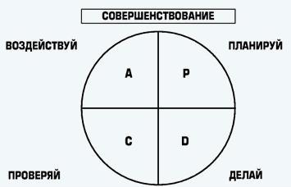

Питер Сенге в «Пятой дисциплине» сформулировал следующие принципы существования *динамических* *систем*:

1. Сегодняшние проблемы рождаются из вчерашних решений
2. Чем больше давление на систему, тем больше ее сопротивление
3. За улучшением результатов следует ухудшение работы. (Поясню. Например, руководство выделяет деньги на сверхурочную работу. Результаты улучшаются. Исполнители, привыкнув к дополнительному заработку, снижают темпы, чтобы не остаться без работы.)
4. Простой выход на деле обычно оказывается бегом по кругу.
5. Лекарство может быть горче болезни.
6. Причина и следствие не обязательно близки во времени и пространстве.
7. К большим результатам могут привести и совсем небольшие изменения, вот только очень сложно правильно определить точку приложения сил.
8. Разделив слона пополам, вы не получите двух маленьких слоников.

О понимании *вариабельности* говорилось уже немало. См., например, [здесь](http://baguzin.ru/wp/?p=236).

*Психология.* Работы Б.Ф. Скинера показали, что поведение человека задается «оперантным обусловливанием», проще говоря, вы продолжаете делать то, что когда-то было закреплено положительными эмоциями, и приучаетесь не повторять того, что не получает положительного подкрепления или же ведет к отрицательным переживаниям (подробнее см. [здесь](http://baguzin.ru/wp/?p=786)).

К сожалению, поощрение / *вознаграждение* вызывает у людей лишь стремление получить награду. Обратите внимание, положительное подкрепление не есть вознаграждение в прямом смысле слова. Системы поощрений дают очень много непреднамеренных нежелательных последствий:

* Вознаграждение наказывает (тех, кто его не получил)
* Вознаграждение портит отношения
* Вознаграждение не учитывает причин (появления проблемы, за решение которой назначается поощрение; «тушители пожаров» всегда в чести, в то время, как менеджеры, у которых не возникает пожаров, остаются незамеченными)
* Вознаграждение отбивает желание рисковать
* Вознаграждение отбивает у человека интерес к заданию как таковому, и, следовательно, теряется внутренняя мотивация.

*Теория познания.*

В книге «*Теория ограничений*: Системный подход к непрерывному совершенствованию» Детмер пишет:

1. При внедрении преобразований и разрешении конфликтов лучше полагаться на системное мышление, а не на аналитическое.
2. Эффективность оптимальных системных решений снижается со временем при изменении окружающих условий. Необходим процесс непрерывных улучшений для отслеживания актуальности и эффективности решений.
3. Когда система в целом действует с максимальной отдачей, лишь один из ее элементов работает на пределе своих возможностей. Из того, что все части системы работают на пределе своих возможностей, не следует, что вся система работает эффективно. Оптимальное состояние системы не складывается из оптимальных состояний отдельных ее элементов.
4. Системы подобны цепям. В каждой систем есть самое слабое звено (ограничение), которое, в конечном счете, снижает результативность всей системы.
5. Укрепление любого неограничивающего элемента не делает цепь более прочной.
6. Для проведения преобразований необходимо понимать текущее состояние системы, ее цели, характер существующих проблем.
7. Большинство нежелательных явлений в системе вызваны несколькими ключевыми проблемами.
8. Ключевые проблемы почти всегда неявные. Они заявляют о себе рядом нежелательных явлений, связанных причинно-следственными отношениями.
9. Устранение отдельных нежелательных явлений дает ложное чувство безопасности, в то время как истинная причина остается невыявленной. Решения такого плана недолговременны. Решение ключевой проблемы одновременно устраняет все связанные с ней нежелательные явления.
10. Ключевые проблемы обычно усугубляются лежащим в их основе скрытым конфликтом. Для решения проблемы нужно выявить основные исходные установки конфликта и избавиться хотя бы от одной из них.
11. Ограничения системы могут быть как физическими, так и организационными.
12. Инерционность – худший враг процесса непрерывных улучшений.
13. Идеи – это не решения.

*Управленческий учет* по ТОС: производительность по денежному потоку (Т), вложения (I), операционные расходы (E).

Пять направляющих шагов ТОС. Барабан–буфер–веревка. Процесс логических рассуждений. «Грозовая туча» – инструмент для разрешения конфликтов и дилемм.

Традиционный метод управления проектами – метода критического пути – имеет два основных недостатка:

* Неэффективное управление вариабельностью в сроках выполнения этапов
* После построения критического пути необходимо снять конфликт ресурсов (сделать выравнивание), а это редка, кто делает

Почему, если вариабельность работает в обе стороны, проекты гораздо чаще задерживаются, чем идут с опережением сроков:

* Сотрудники не видят смысла в досрочном выполнении
* Оценка сроков и так занижена, так что досрочное выполнение маловероятно
* Объем проекта растет по ходу выполнения
* Считается, что следующий этап не готов начать работы раньше срока
* Отсутствуют поощрения за досрочное окончание этапа
* Сокращение срока может приводить к сокращению бюджета (если оплата зависит от срока)
* Досрочное выполнение снижает доверие к оценке сроков

Студенческий синдром – работа делается в последний момент

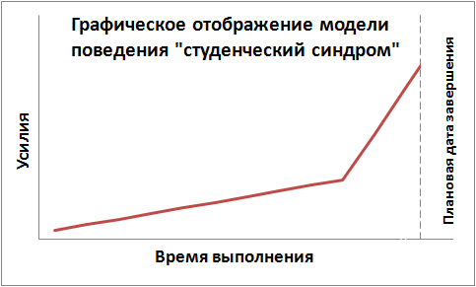

*Многозадачность.* Вместо того чтобы выполнить задание и перейти к следующему, делаем несколько дел сразу, что приводит к увеличению срока исполнения отдельно взятого дела:

Итак, в чем суть ССРМ (Critical Chain Project Management)? Срок выполнения заданий оцениваем исходя из 50%-ой вероятности выполнения этапа, а весь запас времени на непредвиденные обстоятельства переносим в конец проекта. Благодаря тому, что мы избегаем синдрома студента, поощряем максимальное быстрое завершение работ на этапе, а также учитывая, что запас на неопределенность по сумме операций равен корню квадратному дисперсий на каждом этапе

$σ_{проекта}$ = $√\overline{σ_{по первому этапу}^{2}+ σ_{по второму этапу}^{2}+…+ σ_{по n-му этапу}^{2} }$

получаем экономию на резерве. То есть, один резерв (в конце проекта) не равен сумме резервов на каждом этапе, а существенно меньше. Например, если пять этапов имеют одинаковые резервы времени, то резерв в конце проекта $σ_{проект}$ = $√\overline{5}$ $σ_{этап}$* или графически:



Основные особенности CCPM:

1. критическая цепь определяется как самая длинная цепочка операций проекта с учетом ограничений как по ресурсам, так и по логике последовательности операций;
2. конфликты по ресурсам не рассматриваются до момента определения критической цепи;
3. в плане используются среднеоценочные характеристики операций (имеющие вероятность 50/50), а запас на компенсацию влияния общих причин вариабельности сосредоточен в конце цепочек работ;
4. выполнение цепочек работ, вливающихся в критическую цепь, координируется с помощью специальных буферов на слияние путей (при одновременном продолжении работ по снятию конфликта ресурсов);
5. уделяется внимание обеспечению ресурсами, особенно по операциям критической цепи (на рисунке показан один из методов – ресурсный буфер, далее я расскажу и о других);
6. в качестве средств оценки и контроля за реализацией проекта используются проектный буфер и буфера на слияние путей.

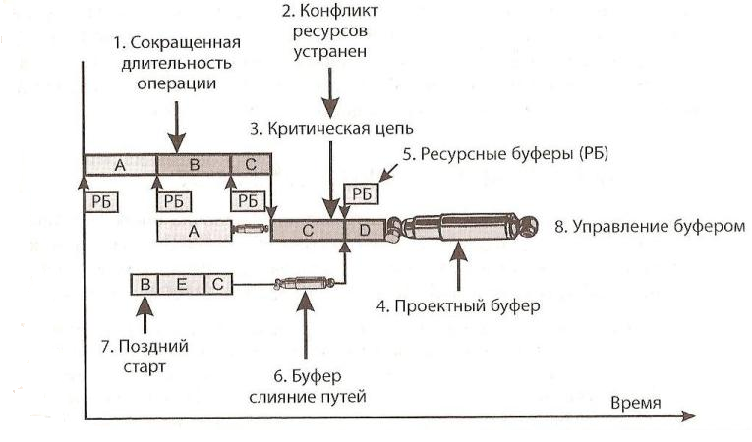

Для эффективного применения ССРМ необходимо добиться следующих изменений привычного стиля работы:

1. руководство должно способствовать тому, чтобы при оценке операций давались средние величины, и не требовать от исполнителей завершения работ в точно обозначенные сроки
2. руководство должно дать исполнителям возможность в конкретный момент времени заниматься только одним заданием
3. исполнители должны сосредоточивать усилия на одной операции и передавать результаты на следующий этап, как только работа завершена
4. чтобы решить над чем дальше работать, каждый должен использовать план проекта и отчеты по буферу

**Запуск нового проекта:**

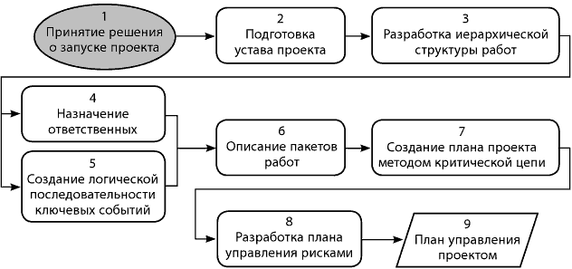

Ресурсы, следующие за ограничением, должны быть сильнее его, чтобы компенсировать колебания как свои собственные, так и остальных ресурсов после ограничения. До самого завершения проекта работы должны идти со скоростью ограничения. И это забота системы управления проектом, а не самого ресурса.

Какова будет длина очереди, если ее пропускная способность, то есть скорость прохождения через нее людей, равняется скорости прибытия людей? Большинство отвечает, что очереди вообще не будет или в ней окажется всего один человек. К сожалению, это яркий пример неспособности человеческого мышления оперировать категориями вариабельности. Постепенно величина очереди начнет стремиться к бесконечности.

Эффективная система оценки и контроля выполнения плана:

* служить общепризнанной основой для принятия решений
* быть понятной
* широко использоваться
* давать однозначные результаты, не допускающие разных толкований
* быть малозатратной
* соответствовать существующим методам сбора информации
* вовремя побуждать к действию
* давать информацию тем, кому предстоит действовать
* быть простой.

Для отслеживания статуса работ на критической цепи используются данные о состоянии буферов. Наличие четких критериев для принятия решений позволяет избежать двух ошибок: ненужного вмешательства и опасного бездействия (прямо, как и при использовании [контрольных карт Шухарта](http://baguzin.ru/wp/?p=236)! ☺):

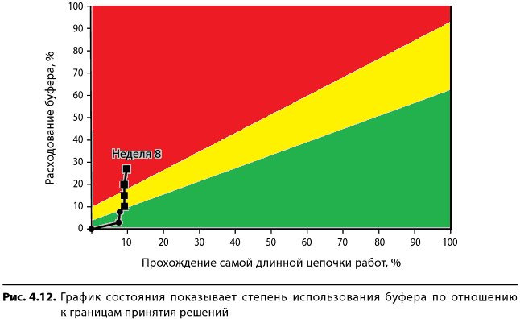

Пока процент расходование буфера находится в зеленой зоне, можно «курить бамбук», в желтой – думаем, что можно предпринять, чтобы ускорить выполнение проекта, в красной – действуем!

Как-то мой начальник сказал, что в общении, прошедшем через менеджмент всего двух уровней, не остается в итоге ничего полезного. Тогда мне показалось, что он сгущает краски. Теперь же я вижу, что его мысль грешит излишним оптимизмом.

Аналогично временному полезно создать буфер на затраты:

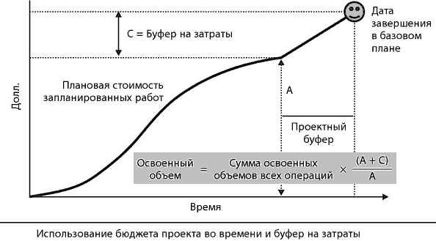

Управление происходит так же, как и временным буфером (см. рис. 4.12 выше).

**Оценка качества.** Голдратт предложил измерять уровень качества «количеством долларов в день». Доллар/день – выраженные в денежном эквиваленте последствия несоответствия чего бы то ни было заявленным требованиям. Традиционная – техническая – оценка качества через соответствие спецификациям / требованиям клиентов не дает ощущения важности категории качества. Откуда взять данные для вычисления этого показателя? Это может быть скорость потребления выделенных ежедневно на каждую операцию средств, или ежедневная выгода от реализации всего проекта. Второй вариант лучше подходит для операций, связанных с критической цепью. Первый – для всех остальных.

Внедрение ССРМ в компании – тоже проект. Изменения встречают сопротивления, и внедрение ССРМ – не исключение. В динамических системах причина событий часто кроется в структуре системы, а не в каком-то отдельном самостоятельном явлении. Многим бывает трудно это понять. Методика Голдратта позволяет найти оптимальную точку приложения сил. Нередко она обнаруживается в системах обратной связи. К самым эффективным из них в организации относятся системы оценки и поощрений. Общая теория систем и системной динамики утверждает, что процесс сбора обратной связи – один из важнейших механизмов для понимания системы в динамике и воздействия на ее поведение. Это сила, которая поддерживает систему в состоянии равновесия и которую можно использовать, чтобы изменить систему. Основной вид обратной связи – системы оценки. Именно они влияют на поведение бизнес-систем.

Сопротивление изменениям – важнейшее свойство любой стабильной системы. Структура бизнес-систем очень сложная, содержащая бесчисленное число связей. Попытки изменить какую-то из частей системы, повлияют на эти связи, что приведет к стремлению системы вернуться в прежнее состояние. Сопротивление целой организации как единой системы бывает трудно отличить от препятствий, чинимых по воле отдельных людей.

Модель сопротивления изменениям по Голдратту (иерархия возражений):

* это не мои проблемы
* несогласие с новым решением
* несогласие с деталями
* да, но… решение приведет к нежелательным последствиям
* да, но… есть препятствия, связанные с нашей спецификой
* беспредметный страх, мешающий двигаться вперед (сопротивлении е парадигмы)

Наши способности в оценке вероятностей не выдерживают никакой критики. Прикидывая вероятность события, люди чаще всего попадают в сети логических предубеждений и ошибок, например, неспособность понять правила сочетания вероятностей; совокупная вероятность наступления двух событий существенно меньше, чем вероятность каждого из них в отдельности и т.д.

Деминг видел одно из препятствий успешным преобразованиям в склонности менеджеров ориентироваться на примеры. Он говорил: «На просьбы привести пример аналогичной ситуации я всегда отвечаю, что никакие примеры успешных или неудачных попыток повышения качества и производительности не покажут, чего стоит ожидать именно в вашем случае». Далее Деминг пишет: «Вопрос не в том, успешно ли предприятие, а в том, почему оно именно такое, какое есть. И почему оно не добилось более значимых результатов? Необходимо в теории представлять, чего мы хотим достичь». Вы уже познакомились с принципами ССРМ вкупе с некоторыми сопутствующими положениями теории ограничения систем, TQM, шести сигм, бережливого производства, гибких методологий Agile и РМВОК. Описываемый в данной главе процесс логических рассуждений ТОС, разработанный Голдраттом, – это инструмент для наглядной передачи хода мыслей, изложенных ранее.

*Полезный совет: всегда учитывайте влияние политик, системы оценок и моделей поведения.* Планируя любой управленческий шаг, полезно принимать во внимание действие политик, оценок и существующий стиль поведения в системе. Они важны для установления позитивной обратной связи, которая обеспечивает устойчивость системы в новом ее виде.

Цикличность пугает некоторых людей, которые привыкли мыслить линейными категориями причин и следствий и хотят точно знать, что было раньше – курица или яйцо. Однако в реальности динамическим системам присуща цикличность, которая со временем обнаруживает себя. Вот почему зачастую в поисках первопричины проблемы люди приходят к неправильному ответу. Первопричина порой кроется в самой структуре системы, а не в отдельном ее компоненте. Все элементы системы связаны, и изменения в одном вызовут, хотя иногда и с запозданием, изменения в других.

Замкнутые циклы, как правило, содержат в себе ту оптимальную точку, к которой следует приложить усилия, чтобы изменить систему. Поэтому к ним всегда стоит относиться с особым вниманием. Один из циклов обратной связи обязательно связан с системой оценок (если не так, зачем она вообще нужна?). Двумя важными для успеха ССРМ сигналами являются реакции руководства на использование среднеоценочных показателей при планировании, а также на отчеты о состоянии буферов.

Вам следует заручиться поддержкой со стороны тех, кому предстоит пользоваться результатами ваших логических построений. То есть, в зависимости от их положения в системе и уровня воздействия на нее, люди должны подтвердить, что готовы осуществлять или поддерживать преобразования системы. К сожалению, логика не всегда оказывается сильнее укоренившихся глубинных верований и убеждений. Как мы говорили в разделе 9.2.5, если не изменить глубинные убеждения людей, то не удастся добиться устойчивых перемен в их поведении. Возможно, на какое-то время что-то и изменится, однако затем система вновь вернется в свое первоначальное состояние.

Карта прорывных решений ТОС для ССРМ:

